Las distintas sustancias que existen se pueden mezclar.
- Al mezclarlas, no obtenemos una sustancia distinta.
Ejemplo.
Si mezclamos sal común y arena no obtenemos ninguna sustancia nueva. La sal sigue siendo sal y la arena, arena.
- Las sustancias que forman la mezcla conservan sus propiedades y se pueden separar por procedimientos físicos: filtración, cristalización, decantación, destilación…
Ejemplo.
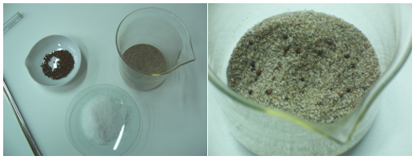
Si hemos mezclado sal y arena ambas sustancias conservan sus propiedades. La sal, por ejemplo, será soluble en agua y la arena, no.
Sal
Arena
Mezcla
Hierro

- La proporción en la que se pueden mezclar las sustancias que componen la mezcla no es fija. Pueden obtenerse mezclas con proporciones distintas.
Ejemplo.
Se pueden mezclar 100 mL de agua con 100 mL de alcohol, o 250 mL de agua con 50 mL de alcohol, o 500 mL de agua con 350 mLl de alcoho, ó…
- Propiedades tales como la densidad, puntos de fusión o ebullición… etc. varían con la composición de la mezcla. Esta variación puede servirnos para diferenciar una mezcla de una sustancia pura.
Ejemplo.
Un líquido puro, hierve a una temperatura invariable. Sin embargo, si es una mezcla, la temperatura de ebullición irá variando a medida que se evapore uno de los componentes.
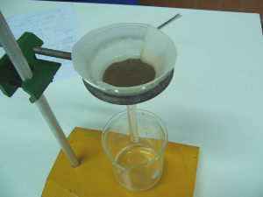
- A la hora de pensar en un procedimiento para separar los componentes de una mezcla nos apoyamos en las propiedades de las sustancias que forman la mezcla y aprovechamos las diferencias que puedan existir para efectuar la separación.
Ejemplo.
La arena queda en el filtro
La mezcla anterior (sal y arena) podemos separarla teniendo en cuenta la diferencia de solubilidad en agua. Si añadimos agua a la mezcla, la sal se disolverá en agua y la arena no. Si a continuación filtramos, la arena se quedará en el filtro y la sal estará disuelta en el agua. Para recuperar la sal nos bastará con dejar que el agua se evapore.
El agua, con la sal disuelta, se recoge en el vaso

¿Qué método de separación debo usar?
No existen recetas, la imaginación y el ingenio juegan un papel importante en la decisión. Es muy frecuente que se tengan que combinar varios métodos, aunque de forma general se puede decir:
- La decantación es apropiada para separar mezclas de líquidos y sólidos no solubles, también se puede usar para separar líquidos no miscibles (usar embudo de decantación).
- La filtración se usa para separar líquidos y sólidos no solubles (al igual que la decantación) con un grado de efectividad muy alto.
- La destilación la usaremos para separar mezclas de líquidos con distinto punto de ebullición.
- La cristalización es usada para separar sólidos disueltos en líquidos.
Un concepto clave: investiga las propiedades de las sustancias disueltas y aprovecha las diferencias para efectuar la separación.

El proceso de destilación
La destilación se usa para separar líquidos con distinto punto de ebullición.
Imaginemos que necesitamos separar una mezcla de agua y alcohol.
El alcohol tiene un punto de ebullición de 78 ⁰C, mientras que el agua hierve a 100 ⁰C. Si ponemos a hervir la mezcla, el vapor obtenido estará formado (preferentemente) por alcohol. Por tanto si lo condensamos obtendremos alcohol (aunque no puro).
El montaje necesario para realizar una destilación se muestra en la figura.
Por tanto, en la destilación, se calienta la mezcla para obtener vapor. El vapor obtenido es más rico en el componente más volátil (el que tiene un punto de ebullición más bajo) y, a continuación, se enfría el vapor (en el refrigerante) provocándose la condensación. El líquido obtenido es más rico en el componente más volátil, aunque la separación no es completa.
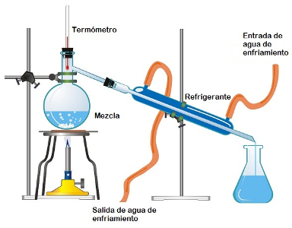
El refrigerante se enfría con agua para provocar la condensación del vapor.
El vapor es más rico en el componente que tiene un menor punto de ebullición.

El líquido obtenido es más rico en el componente de menor punto de ebullición. Si queremos enriquecerlo aún más, se puede volver a destilar.

Imagen de http://www.resuelto.com/seccion/educacion/

Mezcla de alcohol y agua

Tipos de mezclas

Las mezclas se clasifican en (ver nota más abajo):
- Mezclas homogéneas. Aquellas en las que no se pueden distinguir a simple vista los componentes
- Mezclas heterogéneas. Aquellas en las que podemos distinguir a simple vista sus componentes
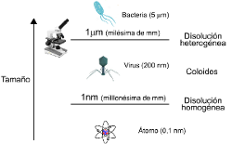
NOTA
De forma rigurosa deberíamos definir las disoluciones heterogéneas como aquellas en las que es posible distinguir los componentes de forma visual. Esto implica el uso del microscopio óptico, con el que se pueden distinguir partículas del orden de
1 micrómetro () ().
Una disolución se considera homogénea cuando el tamaño de las partículas es inferior a 1 nanómetro (1 nm) (1 nm = 10 ⁻⁹ m).
Entre ambas disoluciones se sitúan los sistemas coloidales en los que las partículas tienen un tamaño situado entre y 1 nm.
Las disoluciones son un buen ejemplo de mezclas homogéneas.
En las disoluciones hay que distinguir el soluto (lo que se disuelve) y el disolvente (en lo que se disuelve)
Ejemplos:
Disolución de azúcar en agua. Soluto: azúcar. Disolvente: agua
Aire. Es una mezcla homogénea de nitrógeno y oxígeno (fundamentalmente) en la que podemos considerar que el disolvente es el nitrógeno (el que está en mayor proporción, 78%) y el soluto el oxígeno (el que está en menor proporción, 21%).
- Los coloides (también llamados suspensiones coloidales) son un estado intermedio entre las disoluciones heterogéneas y las disoluciones homogéneas.
Un coloide está formado por partículas de una sustancia, llamadas micelas, (fase dispersa, tamaño comprendido entre y 1 nm) dispersas en otra sustancia (llamada dispersor).
Existen varias clases de coloides:
Aerosoles, consisten en pequeñas gotas de líquido o sólido dispersas en un gas. Son aerosoles, la niebla (gotas de líquido dispersas en un gas) o el humo (pequeñas partículas sólidas dispersas en un gas).
Emulsiones, son disoluciones coloidales formadas por pequeñas gotas de líquido dispersas en otro líquido. Por ejemplo, la mayonesa (gotas de aceite dispersas en agua) o la leche (gotas de grasa líquida dispersas en agua)
Soles, son disoluciones coloidales en la que la fase dispersa es un sólido y el dispersor un líquido. Por ejemplo, la tinta china es un sol formado por diminutas partículas de carbón suspendidas en agua.
Las mezclas heterogéneas se separan si se dejan reposar cierto tiempo, mientras que las suspensiones coloidales, no.
Las mezclas heterogéneas se pueden separar por filtración, los coloides, no.
Las disoluciones coloidales se pueden identificar porque si hacemos que un rayo de luz (por ejemplo un láser) incida sobre ellas, podemos visualizar su trayectoria (efecto Tyndall), debido a que las micelas difunden la luz que incide sobre ellas. Las disoluciones verdaderas no presentan este efecto.

